Уровень удовлетворенности учебным процессом
студентов КОГПОАУ ВЭМТ в 2022-2023 учебном году

В анкетировании принимали участие студенты выпускных групп очного отделения.

№ п/п | Вопрос | Результат
1. | Удовлетворяет ли Вас в целом качество образования, полученное Вами в техникуме по вашей профессии/специальности | 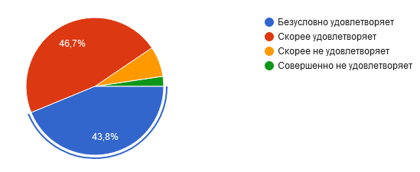
2. | Как бы вы оценили качество перечисленных аспектов Вашего обучения (можно указать несколько аспектов) | 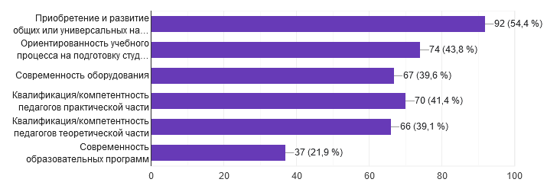
3. | Как бы Вы оценили завершенную Вами профессиональную программу с точки зрения сбалансированности теории и практики | 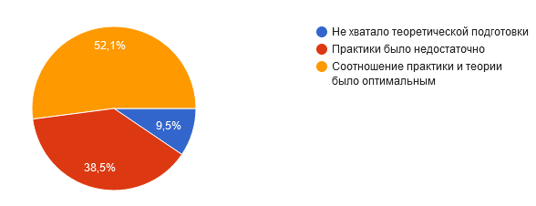
4. | Что Вы можете сказать о продолжительности производственной практики для освоения Вашей профессии/специальности | 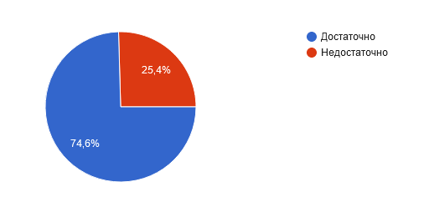
5. | Как Вы считаете, была ли полезна производственная практика для Вашего профессионального развития | 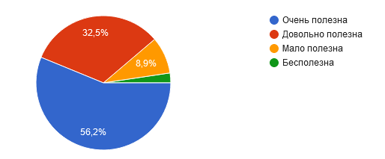
6. | Как Вы считаете, что нужно добавить в образовательную программу, по которой Вы завершаете обучение (можно указать несколько вариантов) | 